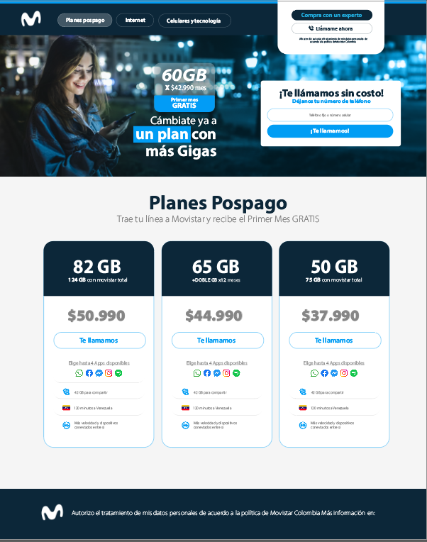Fuente: myriad pro

Size:10px

Size:21px

Size:17px



Size:36px



Size:47px



Size:23px

Size:45px

COLOR fondo: #F5F5F5



<https://www.onlinewebfonts.com/download/a89cf050c859a23e4b6d9cf5989acf9e>

anclado

COLOR: #0C2739



COLOR: #0C2739



COLOR: #0C2739

COLOR: #868686



COLOR: #868686



Size:21px

Size:17px

COLOR: #019DF4

Size:52px



Size:12px

COLOR: #000000

COLOR: #868686



Size:24px

Size:33px

